地铁车辆地板隔声研究
刘彬，陈思亦
（天津铁道职业技术学院，天津 30010）
摘 要：为得到地铁车辆地板隔声特性分布，以国内常见地铁车辆地板为研究对象，结合VA one仿真分析，探讨两类地铁车辆地板隔声特性分布以及阻尼材料厚度对隔声量的影响规律。结果表明：b类地板在315-800Hz区间内隔声优势明显，而a类地板隔声优势区间处于100-250Hz与800-3150Hz频率范围。在a类地板上敷设不同厚度阻尼，随着阻尼厚度的增加，隔声量增大，但隔声效率降低，其中4mm阻尼隔声效率最优。
关键词：地铁车辆；地板；隔声；阻尼；FE-SEA混合法
Research on sound Transmission Loss of Aluminum Alloy Floor For Metro Vehicles
LIU Bin, CHEN Si-yi
(Tianjin Railway Technical and Vocational College, Tianji 30010, China)
Abstract: Two common domestic metro vehicle floors were researched to solve the sound transmission loss performance by VA one. The influence of damping applying in A type aluminum floor was studied. The results show that b type aluminum floor has obvious sound transmission loss advantage in the frequency range of 315-800Hz.While in the frequency range of 100-250Hz and 800-3150Hz, the sound transmission loss of a type aluminum floor is better than type b. With the increase of the thickness of damping, the sound transmission loss is increasing, but the sound transmission loss is gradually reduced. When the thickness of damping reaches 4mm, the efficiency of sound transmission loss is the best.
Key Words: metro vehicle; aluminum floor; sound transmission loss; damping; FE-SEA hybrid method

0 引言
城轨地铁车辆在目前解决交通拥堵问题上发挥了重要作用，随着城市轨道交通的发展，车内噪声已成为制约轨道交通发展的重大问题。研究发现，地铁列车车内噪声主要来自轮轨噪声、车辆结构噪声、车内设备噪声等^{[1]}。针对车辆的降噪问题，国内外学者做了大量的研究工作。Kim^{[2-4]}等人对车内噪声进行预测，并分析噪声辐射特性。郭海洋^{[5]}对不同铝合金车体结构进行隔声量测试研究，得到最佳声学性能的车体结构组合。国内对于车内降噪措施主要集中在隔声与吸声等方面的研究。张学飞^{[6-9]}等人探讨了不同阻尼浆厚度以及阻尼分布形式对铝型材地板减振降噪的影响。胡连军^{[10,11]}等从吸声角度分析多孔吸声材料对地铁吸声降噪的影响。成灌线是我国首条采用轨面吸声板降噪的铁路，从声源上有效地控制了噪声的传播。
本文在以上研究的基础上，采用FE-SEA混合法^{[12,13]}对两种不同城轨地铁地板结构进行隔声量研究，探究其隔声特性分布规律，为进一步提高城轨车辆隔声水平提供参考依据。
1 FE-SEA混合法基本原理
在FE-SEA混合法中，系统结构刚度矩阵由FE子系统刚度矩阵和SEA子系统直达场刚度矩阵两部分耦合而成，SEA子系统施加外界载荷于此耦合矩阵，并向SEA子系统混响场传递能量。当FE子系统与SEA子系统耦合时，其整体响应为：
（1）
式中，Sqq为FE子系统中接点位移响应，Sffext为FE子系统上的外部载荷，在隔声问题中为外部声压，Sff为第m个SEA子系统的混响场在耦合接点处的统计平均作用力，Ddir为直达场中FE子系统与SEA子系统的整体刚度矩阵。根据直混场互惠定理可得：
（2）
式中：Em为第m个SEA子系统所具有的平均统计能量，ω为圆频率，n_{m}为第m个SEA子系统的模态密度。（2）式中虚部代表第m个SEA子系统对整体刚度矩阵的阻抗。
由于各子系统功率平衡，则FE-SEA耦合系统的功率平衡方程为：
（3）
式中P_{in,j}为外界输入功率， 为FE子系统通过直达场对子系统j的输入功率，和分别为输出功率及子系统j自身损耗功率。（3）式整体功率平衡方程的矩阵表达形式为：
（4）
式中η_{N}为第N个SEA子系统的内损耗因子，η_{jk}表示SEA子系统j，k之间的耦合因子。方程（4）中包含了描述FE-SEA模型的四大性能参数，模态密度、内损耗因子、耦合损耗因子以及外界输入功率。当以上参数得到确定后，即可求解得到系统的整体平均响应能量。
根据以上原理，在ESI公司开发的VA one软件中建立铝型材声学预测模型，将预测结果与实验值进行对比，验证其准确性。根据混响室-半消声室测试标准，添加声载荷（DAF）模块和半无限大声场（SIF），铝型材长宽高分别为1500mm、1200mm、30mm，将其按照每个波长包含至少6个单元进行离散，在125~4000Hz频率范围内，将预测结果与实验结果对比，如图1所示。
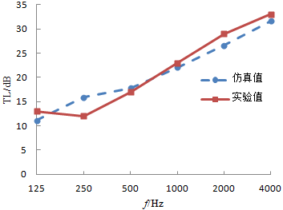
图1 实验值与测试值结果对比
从图1可以看出，实验值与预测值之间的误差较小，该方法可用于后续仿真预测。
2 FE-SEA混合模型建立
2.1 地铁车辆地板结构
目前地铁车辆上常用的地板多为铝型材结构，既满足轻量化设计又能达到承载要求，图1为两种不同的地板结构断面，为便于区分，图1中（a）,（b）分别对应a，b两类地板。
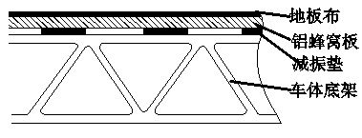
（a）
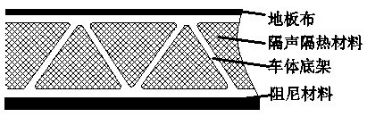
(b)
图2 地铁车辆横断面结构图
图2中两种地板均以三角筋铝型材作为基本骨架，a类地板地板布粘接在蜂窝铝板上，蜂窝铝板与铝型材之间隔着由橡胶制成的减振垫，这种地板具有良好的减振和平整度，在南宁2号线，郑州1号线均有使用；b类地板去掉蜂窝铝板结构，地板布直接铺设在铝型材表面，铝型材中空部分填充隔声隔热材料，并在铝型材底部喷涂阻尼浆，这种地板具有良好的隔声降噪、隔热性能，武汉1号线采用此种地板结构。
2.2 地板FE-SEA模型
根据以上地板结构，在VA one中建立两种地板的FE-SEA混合模型，地板划分为14879个壳单元组成的FE子系统，边界条件为简支，在地板表面施加DAF激励载荷，半无限大声场采用SIF模块模拟消声室与混响室SEA子系统，流场介质默认为空气，整体FE-SEA隔声预测模型如图3所示。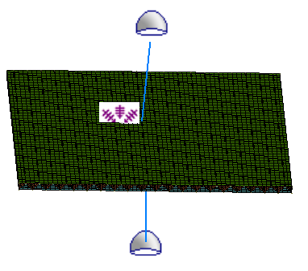
图3 地板FE-SEA声学模型
3 仿真计算分析
3.1 不同地板隔声特性
两种地板使用的中空铝型材相同，上板厚3mm，中间板厚2.5mm，下板厚4mm，中间空腔厚度为40mm。空腔填充隔热材料采用碳纤维，其他具体参数如表1所示。

表1 材料参数

名称 | 密度/(kg/m³) | 杨氏模量/(N/m²) | 泊松比 | 阻尼系数 | 厚度（mm）
地板布 | 100 | 2000 | — | — | 3
蜂窝铝板 | 48 | 3*10⁷ | 0.2 | 0.01 | 13
铝型材 | 2700 | 6.9*10¹⁰ | 0.33 | 0.07 | 40
减振垫 | 1100 | 2.3*10⁹ | 0.49 | 0.08 | 5

在nastran中建立两种地板的有限元模型，导入VA one从而生成两种地板的FE-SEA模型，以长宽分别为1500mm、1200mm的地板模型为实例，计算其在100~3150Hz频率范围内的隔声量，计算结果如图4。
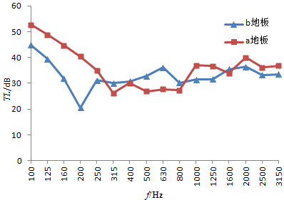图4 a、b地板隔声量对比
从图4可以看出，在100-250Hz频率范围内，a地板隔声量明显高于b地板，在该区域内，刚度对隔声量的影响起主要作用，由于b地板取消了蜂窝板结构，而采用阻尼材料代替，导致b地板整体刚度降低，从而使地板整体隔声量降低，且随着整体刚度的增加，第一阶共振频率增大。与a地板相比，b地板减少5kg蜂窝铝板，增加了2.4kg阻尼材料，有效地抑制了铝型材在315-800Hz频率范围的振动，提升了地板在该频率段内的隔声量。随着频率的升高，阻尼的隔声效应减弱，地板的局部振动效应占主导地位，a地板减振垫之间存在空腔间隙，声波在小声腔内不断反射消耗能量，从而增加高频部分的隔声量。
3.2 阻尼厚度对隔声特性影响
从仿真结果可以看出，阻尼材料能有效地提高低频段内的隔声量，而地铁车辆车厢噪声主要以低频成分为主，为探究阻尼材料厚度对地板隔声量的影响，设置2mm、4mm、6mm、8mm四个阻尼厚度梯度，敷设于b地板上，计算隔声特性曲线如图5所示。
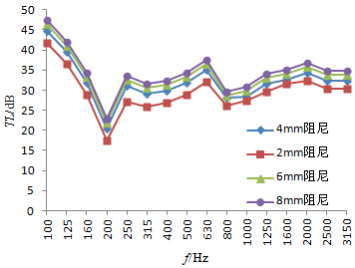
图5 不同阻尼厚度隔声特性曲线
从图5可以看出随着阻尼厚度增加，隔声特性曲线向上移动，隔声量呈现增大趋势。在250-800Hz频率范围内，阻尼充分发挥其剪切耗能优势，隔声效果明显，但随着阻尼厚度的增加，隔声量提升效果逐渐减弱，其中当阻尼厚度从2mm增加到4mm时，隔声量的提升效果最佳，最大隔声量增量达到3.8dB。由于阻尼某些具体参数与实际情况存在一定的差距，导致计算结果和实际略有出入，但总的趋势一致，在一定程度上反映了阻尼厚度对地铁车辆地板隔声量的作用规律。
4 总结
本文采用FE-SEA混合法对两类常见地铁车辆地板进行隔声性能的仿真计算，得到较为理想的结果和以下结论：
（1）a类地铁车辆地板的隔声优势区间为100-250Hz和800-3150Hz，b类地板则在315-800Hz频率范围内隔声效果较优，根据不同车辆内部噪声分布，选择不同地板能有效降低车内噪声。
（2）阻尼材料能有效地降低车内噪声，随着阻尼厚度的增加，隔声量增加，但并不是越厚越好，当阻尼厚度增大到某一值时，阻尼隔声效果开始减弱，结合安装空间及轻量化设计要求，选择合适的阻尼厚度，可以同时满足轻量化与低噪声要求。

参考文献
[1] 徐志胜, 翟婉明. 轨道交通轮轨噪声预测与控制的研究[J]. 中国铁道科学, 2006, 27(1):138-139.
[2] Kim J H, Jang D, Kim H K. A Study of Noise Radiation Characteristics by Rail Vibration Reduction[J]. Fluor Magazine on Contemporary Culture, 2015, 16(4):2844-2850.
[3] Tomic J, Bogojevic N. Comparative analysis of European models for railway noise prediction[C]// Telecommunications Forum Telfor. 2015:708-711．
[4] Liu N N, Wang Y S, Shi L. Annoyance evaluation of subway interior noise based on psychoacoustical indices[J]. Noise & Vibration Worldwide, 2013, 44(9):18-24.
[5] 郭海洋, 杨国纪, 唐勇军. 城轨车辆铝合金车体结构隔声量分析[J]. 电力机车与城轨车辆, 2011, 34(6):29-31.
[6] 张学飞, 孔令行, 王瑞乾,等. 喷涂阻尼浆对地铁车辆地板铝型材隔声性能影响研究[J]. 常州大学学报(自然科学版), 2016, 28(3):79-82.
[8] 邓锐, 李华丽, 曾要争. 阻尼浆对地铁车体铝型材地板减振降噪影响测试研究[J]. 电力机车与城轨车辆, 2015(3):37-39.
[9] 肖友刚, 陈江. 二维周期阻尼薄板结构的隔声特性[J]. 压电与声光, 2016(1):84-87.
[10] 胡连军, 杨吉忠, 于翔麟,等. 城市地铁吸声降噪分析及工程措施概述[J]. 铁道工程学报, 2015, 32(8):111-115.
[11] 田欣. 城市交通声屏障顶端结构的改进与优化设计[D]. 北京交通大学, 2014.
[12] 赵艳菊, 林君山, 梁建英,等. 混合FE-SEA方法预测高速列车车体结构隔声量[J]. 噪声与振动控制, 2013, 33(5):72-76.
[13] 郝志勇, 丁政印, 孙强. 基于FE-SEA混合法研究高速列车静音地板的隔声性能[J]. 吉林大学学报(工), 2015, 45(4):1069-1075.

刘彬，（1989-），男，天津铁道职业技术学院，助教，研究方向城市轨道交通车辆，Email：1025406496@qq.com

